Blitzgericht „Deine Daten und Du“

Motivatorischer Unterrichtseinstieg zum Thema
"Deine Daten und Du im sozialen Netzwerk"

Was ist das?
Diese Unterrichtseinheit ist am 5. Mai 2014 im Rahmen eines OER-Sprints bei Wikimedia Deutschland entstanden. Ziel war es, mit einer Gruppe von Interessierten in wenigen Stunden gemeinsam Bildungsmaterialien zu erstellen, die dann frei genutzt und verändert werden können. Weitere Ergebnisse des OER-Sprints sind hier:
http://commons.wikimedia.org/wiki/Category:OER-Sprint_Mai_2014

Eine Erklärung zum OER-Sprint ist hier:
http://blog.wikimedia.de/2014/03/24/oer-sprint-freie-bildungsmaterialien-republica/

Zielgruppe: Schülerinnen und Schüler zwischen 13 und 15 Jahren

Methode: Rollenspiel zu Vor- und Nachteilen bzw. positiven und negativen Aspekten bei der Nutzung von sozialen Netzwerken

Ziel: Motivation der Jugendlichen, sich mit dem Thema zu beschäftigen; Einstieg in das Thema und erste Sensibilisierung für die Problematik

Zeit: Einführungsstunde für eine thematisch passende Unterrichtssequenz

Anleitung: Die Schüler und Schülerinnen werden in Dreiergruppen aufgeteilt: Eine Person ist der/die Richter/in und die anderen zwei sind die Anwälte/innen. Ein Anwalt/eine Anwältin vertritt die positiven und eine/r die negativen Aspekte. Jede/r zieht eine Karte von einem der 6 Szenarien, daraus entscheidet sich, wer welche Rolle übernimmt. Jede Gruppe hat 15 Minuten Zeit für die Gerichtsverhandlung. Am Ende soll der Richter/die Richterin zu einem Urteil gelangen, in dem er oder sie sich für die eine oder andere Seite ausspricht oder einen Kompromiss formuliert. Der Richter/die Richterin stellt anschließend den anderen Schülern und Schülerinnen vor der Klasse das Problem und den formulierten Urteilsspruch vor. Gemeinsam kann nun diskutiert werden, ob der Richter/die Richterin zu einem fairen Urteil gelangt ist.

Rollenkarten für sechs verschiedene Szenarios mit Denkanstößen für den Lehrer/die Lehrerin:
(Bitte schneiden Sie die A4-Blätter mit den Rollenkarten entlang der horizontalen Linien in drei Teile!)

1. Ein Freund von Marcel hat ein Foto von ihm von der letzten Party im sozialen Netzwerk gepostet.
- positiv: gemeinsame Erlebnisse teilen
- negativ: der Freund wurde nicht gefragt

2. Marcel hat in seiner Statusmeldung gepostet, dass er gerade mit seiner Familie am Baggersee camping macht und erst morgen wieder nach Hause kommt.
- positiv: Freunde können dazu kommen
- negativ: es kann durch Fremde ausgenutzt werden

3. Marcel hat seinen Beziehungsstatus von "Ist in einer Beziehung mit Alexa" auf "Single" geändert.
- positiv: Transparenz für alle
- negativ: Trennung nur über die Veränderung des Beziehungsstatus'

4. Marcel hat die Fanseite vom 1. FC Bayern München im sozialen Netzwerk geliked.
- positiv: Transparenz über Vorlieben/gemeinsame Interessen sind sofort sichtbar
- negativ: Ausgrenzung/Mobbing, weil er einen Verein mag, den seine Mitschüler nicht mögen

5. Marcel nutzt soziale Netzwerke ausschließlich mit einem Nickname.
- positiv: Datenschutz: ich werde nicht so leicht gefunden und kann jemand anderer sein
- negativ: Hemmschwelle für mögliches respektloses Verhalten ist geringer

6. Marcel hat 650 Freunde in seinem Sozialen Netzwerk.
- positiv: Die Person ist sehr beliebt und wird bewundert
- negativ: Die meisten Personen kennt man nicht/man hat keine direkte Beziehung zu ihnen

Autoren & Lizenz aller Texte: Stefan Zülch, Johanna Lambertz, Henry Freye, Zwetana Penova (CC BY 3.0)
Illustratorin/Fotografin & Lizenz aller Abbildungen: Zwetana Penova (CC BY 3.0)
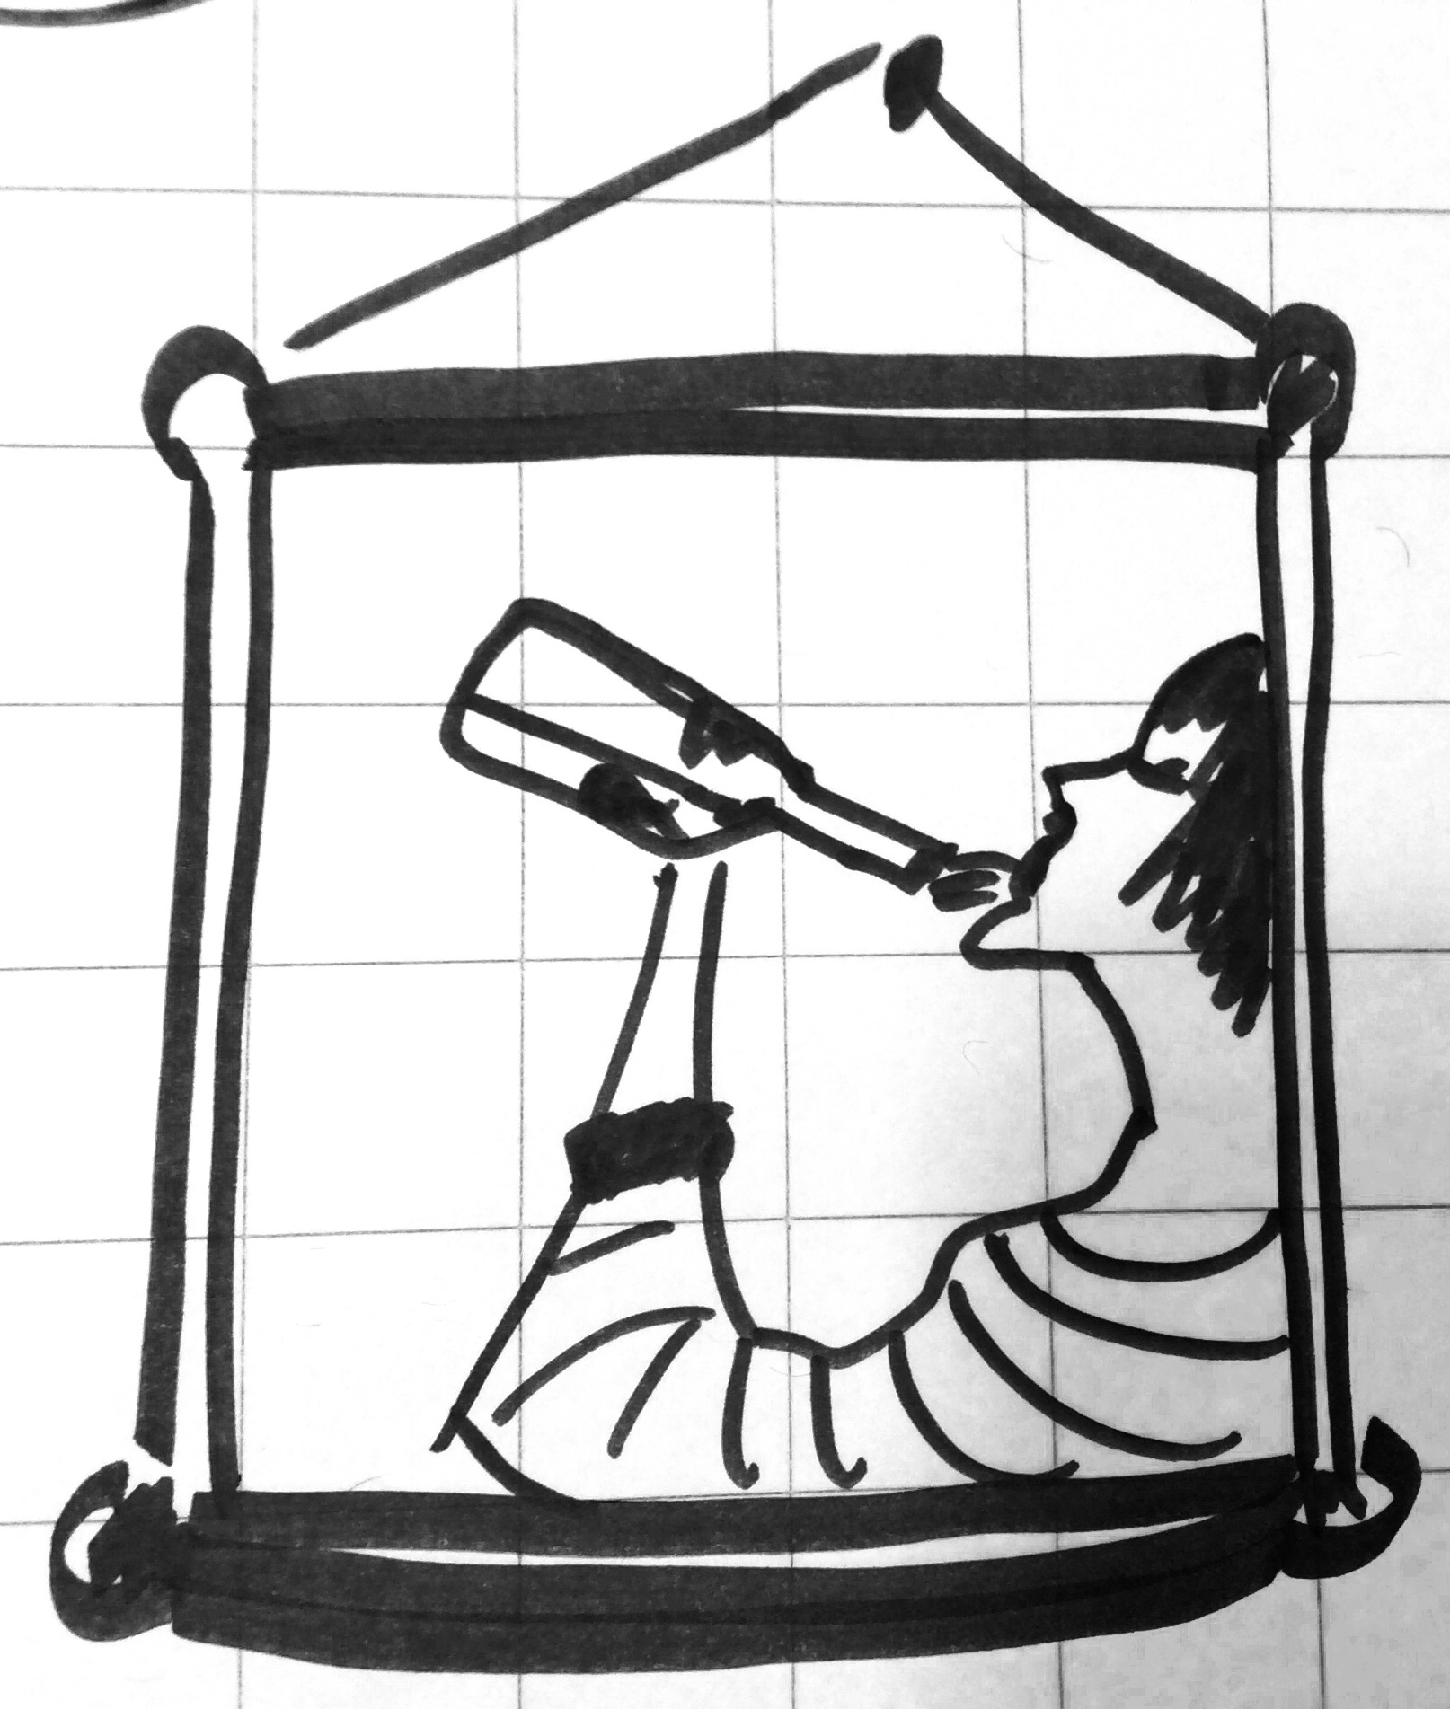
1.

Ein Freund von Marcel hat ein Foto von ihm von der letzten Party im sozialen Netzwerk gepostet.


1. Ein Freund von Marcel hat ein Foto von ihm von der letzten Party im sozialen Netzwerk gepostet.

Du findest das positiv, weil...


1. Ein Freund von Marcel hat ein Foto von ihm von der letzten Party im sozialen Netzwerk gepostet.

Du findest das negativ, weil...
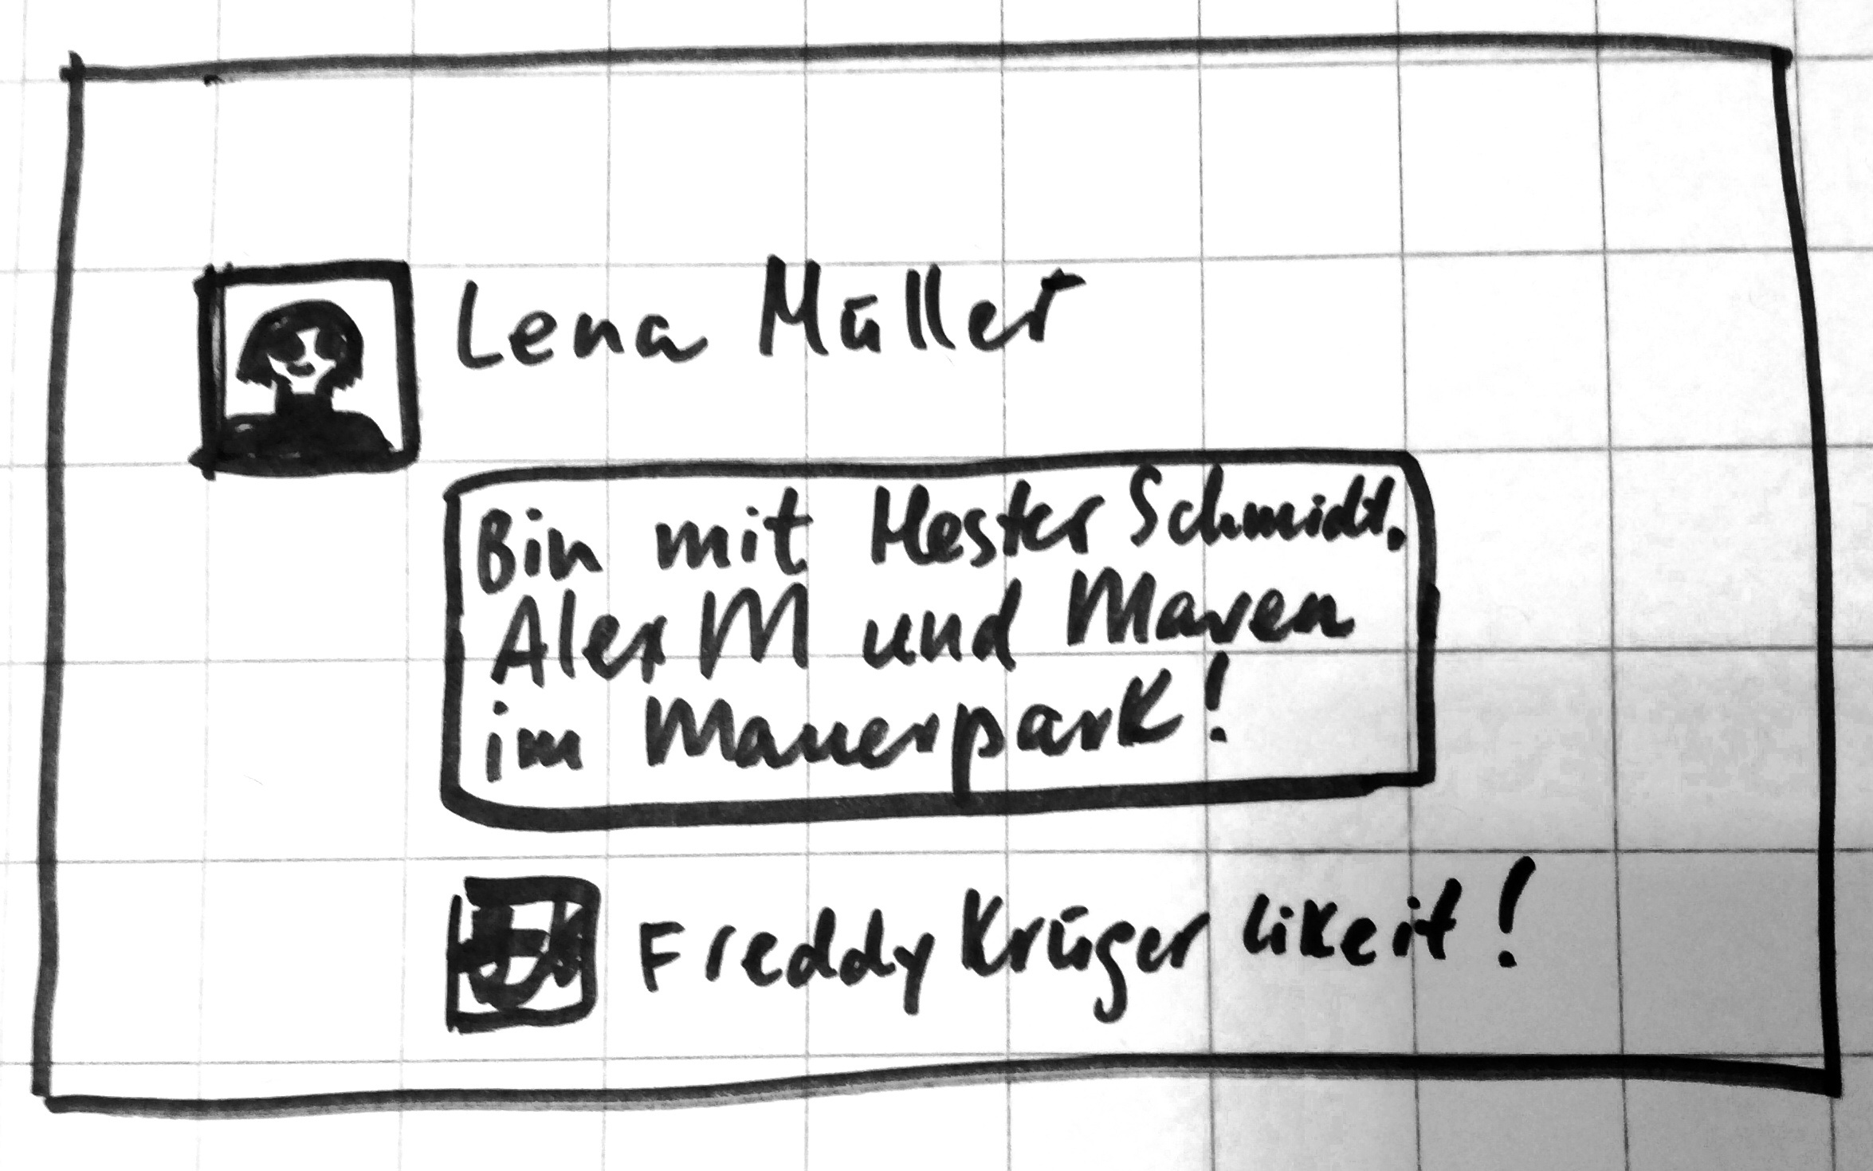
2.
Marcel hat in seiner Statusmeldung gepostet, dass er gerade mit seiner Familie am Baggersee ist und erst morgen wieder nach Hause kommt.

2. Marcel hat in seiner Statusmeldung gepostet, dass er gerade mit seiner Familie am Baggersee ist und erst morgen wieder nach Hause kommt. Du findest das positiv, weil...

2. Marcel hat in seiner Statusmeldung gepostet, dass er gerade mit seiner Familie am Baggersee ist und erst morgen wieder nach Hause kommt.
Du findest das negativ, weil...


3.
Marcel hat seinen Beziehungsstatus von „Ist in einer Beziehung mit Alexa“ zu „Single“ geändert.

3. Marcel hat seinen Beziehungsstatus von „Ist in einer Beziehung mit Alexa“ zu „Single“ geändert.
Du findest das positiv, weil...

3. Marcel hat seinen Beziehungsstatus von „Ist in einer Beziehung mit Alexa“ zu „Single“ geändert. Du findest das negativ, weil...


4.
Marcel hat die Fanseite vom 1. FC Bayern München in seinem Profil geliked.

4. Marcel hat die Fanseite vom 1. FC Bayern München in seinem Profil geliked.
Du findest das positiv, weil...

              - Marcel hat die Fanseite vom 1. FC Bayern München in seinem Profil geliked.
Du findest das negativ, weil...
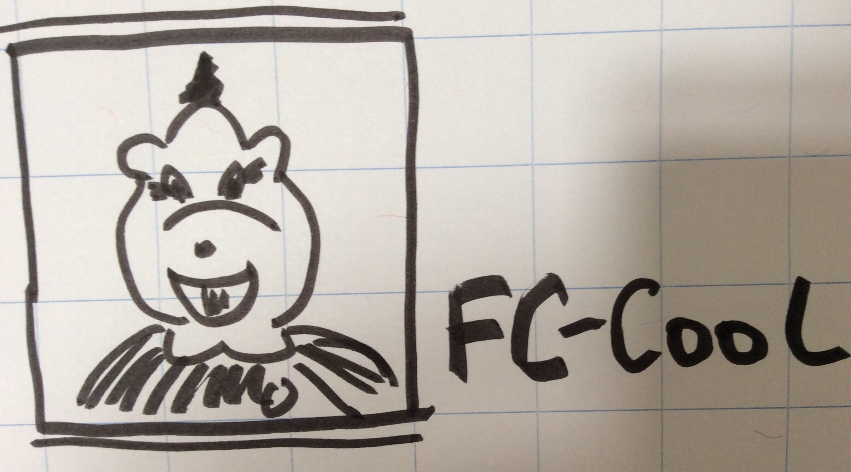
5.
Marcel nutzt soziale Netzwerke ausschließlich mit einem Nickname.

5. Marcel nutzt soziale Netzwerke ausschließlich mit einem Nickname.
Du findest das positiv, weil...

5. Marcel nutzt soziale Netzwerke ausschließlich mit einem Nickname. Du findest das negativ, weil...

6.
Marcel hat 650 Freunde in seinem sozialen Netzwerk.

            - Marcel hat 650 Freunde in seinem sozialen Netzwerk.
Du findest das positiv, weil...

6. Marcel hat 650 Freunde in seinem sozialen Netzwerk. Du findest das negativ, weil...

